"Дружи со спортом с малых лет"
Цель проекта — создать условия для развития спортивных талантов ребёнка, привить ему любовь к спорту, сделать всё, чтобы активный образ жизни вошёл в жизнь ребёнка и стал органичным продолжением его досуга в последующей жизни.
Наш проект мы начали с формулировки проблемы, как для педагогов, так и для родителей детей — ухудшение состояния здоровья детей. Из-за образа современной жизни у большинства взрослых слабый мотивационный аспект двигательной активности и низкий уровень представлений о здоровом образе жизни, о спорте и его значении в жизни ребёнка
В ходе проекта была создана информационная база:
- информационные копилки для родителей и педагогов: «Закаливание в семье», «Активный детский отдых зимой», «Как избежать плоскостопия», «Дыши правильно»;
- изготовлены справочные и наглядные материалы: альбом «Стихи и загадки про спорт», «Назови вид спорта», «Спортивное оборудование» «Зимние виды спорта», «Летние виды спорта»;
- «История Олимпийских игр», «Олимпийские виды спорта», «ГТО для дошколят» оформлены в виде презентаций;
- для активизации словаря детей стихотворения, пословицы и загадки о спорте, его значении в жизни человека систематизированы в альбом;
- создана картотека дидактических игр, посвящённая видам спорта, и подвижных игр с элементами спорта;
- разработано комплексно-тематическое планирование.
В рамках этого проекта мы использовали и практически применяли такие формы и методы ознакомления детей со спортом, как рассказы, стихи, песни, сказки, викторины, загадки, просмотр презентаций, мультфильмов, а также конкурсы рисунков и выставки творческих работ на спортивную тематику.
Некоторые ребята за счет проекта определились с выбором вида спорта, который интересует и нравится им больше всего.
Замечено, что спортивные дети всегда активны, успешны, самостоятельны, талантливы, общительны, у них активнее формируются задатки лидера и яркой личности. Физическое воспитание позволяет нам более эффективно организовать работу по формированию здорового образа жизни дошкольников.
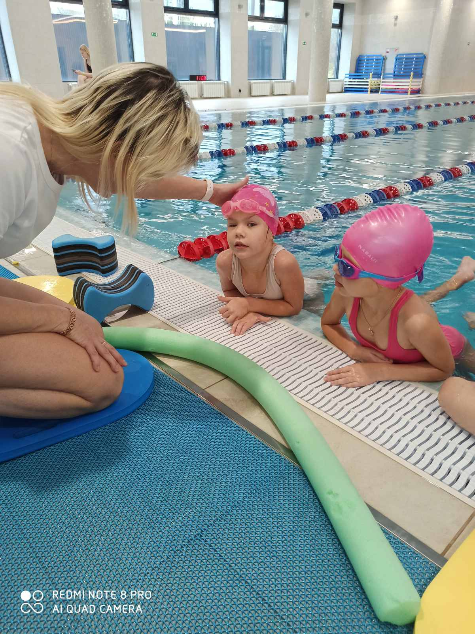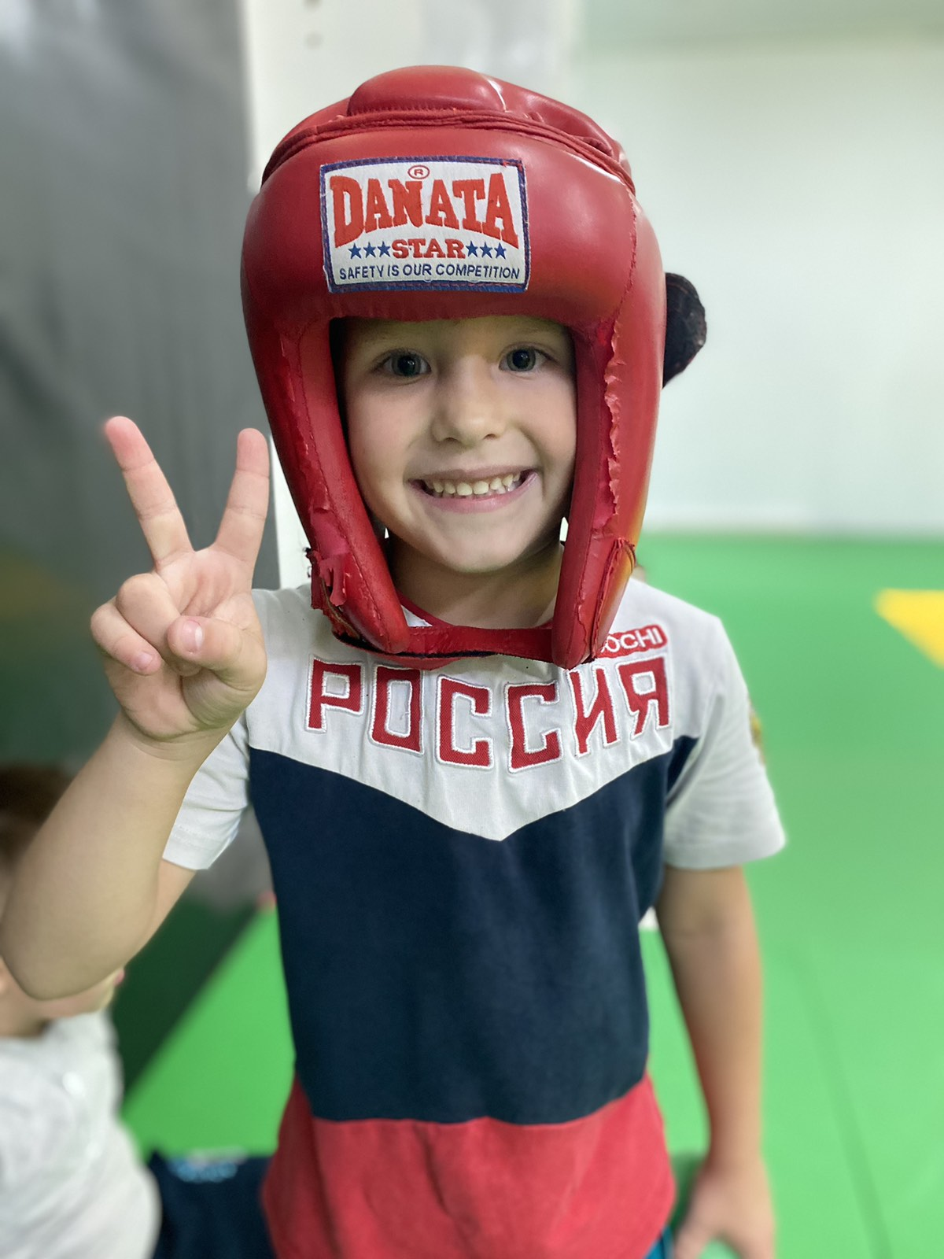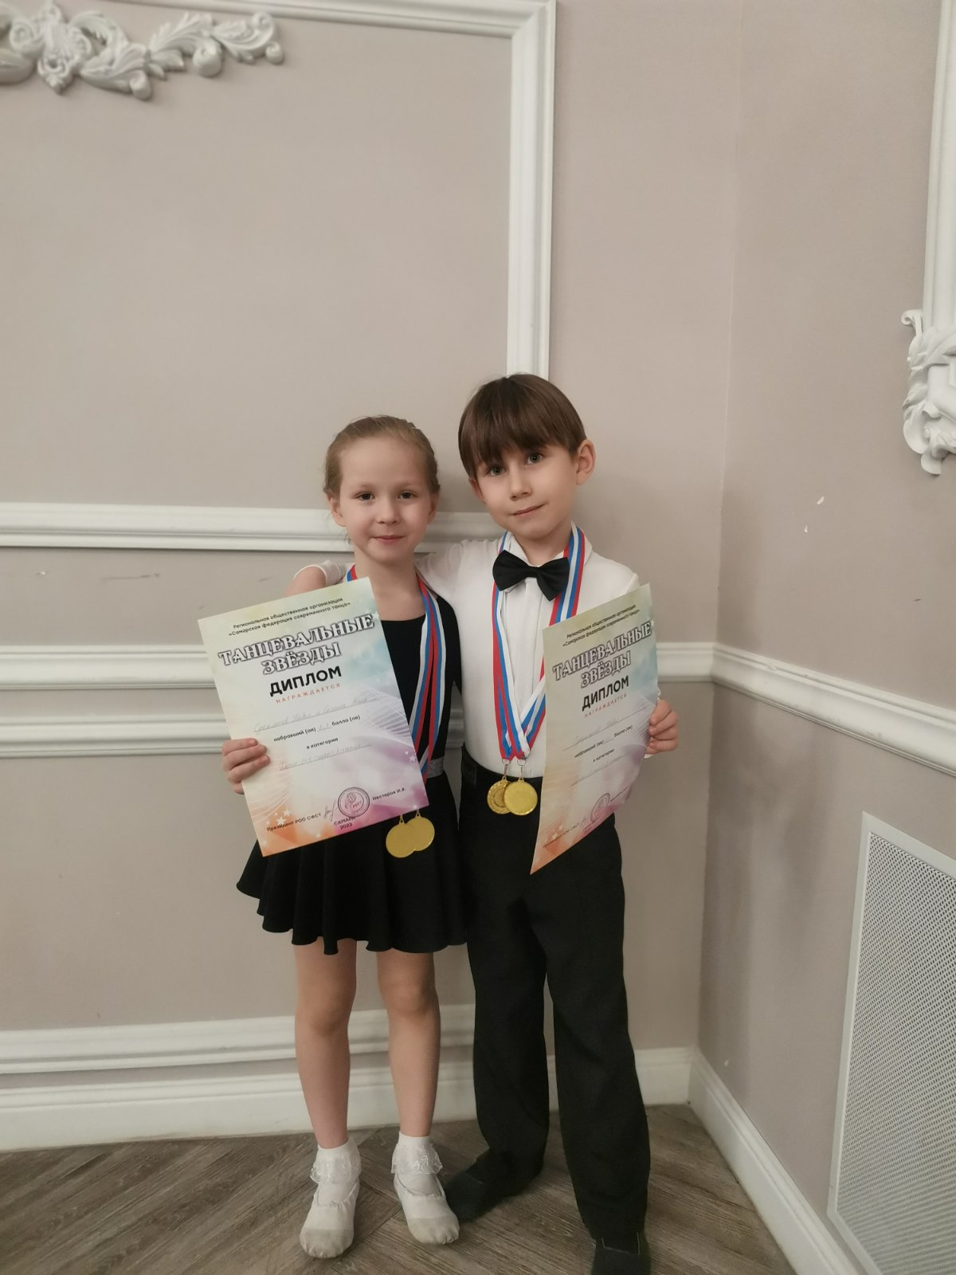
Воспитатель: Краснова О.А

